栏目规划如下：

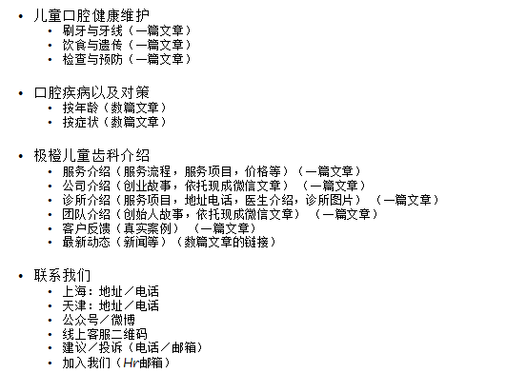

极橙儿童齿科介绍：
http://mp.weixin.qq.com/s/AuNMM5M9ZbP1Z_oB8quDeQ 团队介绍
http://mp.weixin.qq.com/s/9BI3unipvn0npnt0UoOB5g 公司介绍

联系我们：
建议投诉： 18616275580 xiaofei.yun@orangedental.cn
线上客服二维码
公众号/微博
公众号：微博：

